2017——2018学年度下学期月考试卷
高一地理(A)
时间:90分钟 分数:100分
范围：必修二1——5单元 人教版
整理者注：重点题为13、14、22、23、27
一、选择题(每小题2分，共60分)
2013年，我国调整了“生育二孩”的人口政策，政策调整的焦点在“夫妻一方为独生子女”的家庭可以生育二孩。2016年1月，我国又将“单独二孩”调整为“全面二孩” 。读图，完成1~2题。
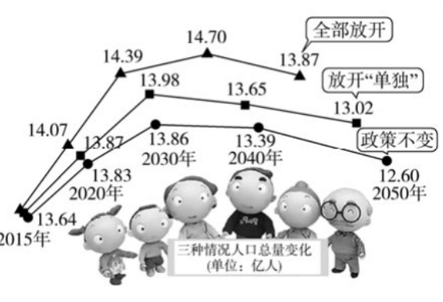
1.下列说法正确的是( )
A.放开“单独”政策人口数量将先增后减 B.政策不变，人口数量将一直减少
C.全部放开政策，人口数量将持续增加 D.放开“单独”政策，人口合理容量增加
- 到2035年，“全面二孩”政策将使我国（ ）
A.就学与就业压力减轻 B.劳动力人口减幅放缓
C.养老金支付总额减少 D.男多女少的情况加剧
读某省出生率、死亡率变化图(图甲)和人口年龄结构变化图(图乙)，完成3~4题。
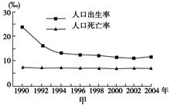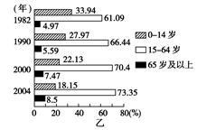
3.目前该省人口增长的特点是 （ ）
A.总量呈下降态势 B.总量仍呈增长态势
C.总量呈零增长态势 D.增长模式没有变化
4.按联合国标准，如一地区60岁人口占总人口比例达10%或65岁人口达到7%,则可视为进入老龄化社会。该省开始进入老龄化社会的时间在( )
A. 1990年以前 B. 1990~2000年之间 C .2000~2004年 D.2004年之后
下图为“我国城乡15一64岁受教育水平人口比重图”。读图回答以下2题。
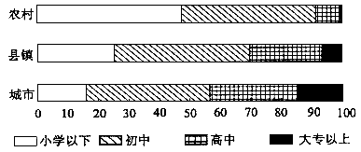
5.城乡人口受教育程度差异的特征有( )
A.农村人口中文盲人口占一半以上
B.城市人口以高中及其以上文化程度为主 C.县镇人口中初中文化程度的人口比重小于城市
D.农村人口以初中及其以下文化程度为主
6 .提高农村人口素质对新农村建设的影响有( )
①有利于农业现代化水平提高 ②有利于农村劳动力数量增加
③有利于耕地面积大幅度增加 ④有利于农村剩余劳动力转移
A ①② B.①④ C.①③ D.②④
武汉城市圈（包括武汉市、黄冈市、鄂州市、黄石市、咸宁市、孝感市、天门市、潜江市、仙桃市九个城市)“两型社会”建设综合配套改革试脸总体方案，获得国务院批复。这是国内第一个启动综改试点的城市圈。读图，完成以下3题。
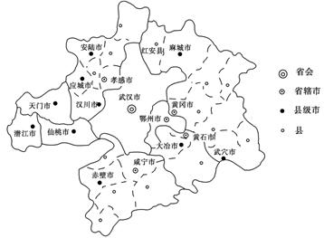
7.该城市圈中，等级最高的城市是（ ）
A.黄冈 B.红安 C.武汉 D.大冶
8.下列叙述中，不正确的是( )
A.该城市圈中，武汉市的服务范围最大
B.与鄂州市相比，黄冈市的服务种类少
C.与麻城市相比，红安县提供的服务种类少
D.与大冶市相比，黄冈市的服务功能更全面
9.关于城市等级的叙述，合理的是( )
A.城市等级越高，提供的商品和服务种类越少
B.城市等级越低，其服务范围越大
C.城市等级越高，其人口规模一般越大
D.城市等级越低，其数目越少，平均距离越近
下图为北半球某农场的工作历程（农事安排）示意图。读图完成以下2题。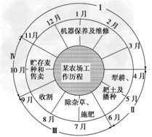
10.该农场的农业地域类型为（ ）
A．水稻种植业 B．大牧场放牧业 C．商品谷物农业 D．混合农业
11.据图示信息可知该农场分布在（ ）
A．澳大利亚 B．加拿大 C．马来西亚 D．阿根廷
12.美国把许多电子工业装配企业迁到东南亚和墨西哥等地，主要是为了（ ）
①充分利用当地廉价的劳动力资源 ②充分利用当地便宜的土地和住房
③扩大市场，增加销售 ④传播新技术、工艺
A.①② B.①③ C.①④ D.②④
下图为某城市功能分区示意图，图中字母代表功能区，该城区有一条河流穿过。据此回答以下2题。
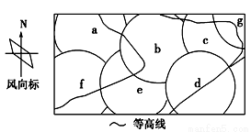
13.若该城市各功能区布局合理，则f最有可能是 ( )
A．住宅区 B．文化区 C．工业区 D．中心商务区
14.若a、g均为住宅区，下列叙述正确的是 ( )
A．g环境优于a B．a地价高于g
C．g人口密度大于a D．影响a、g分化的主要原因是行政因素
读“几个地区农业基本情况比较表”，回答以下3题。
地区 | 种植业比重 | 畜牧业比重 | 商品率 | 投入劳动力数量
① | 86% | 14% | 20% | 多
② | 45% | 55% | 90% | 少
③ | 8% | 92% | 89% | 少
15.①地区的农业地域类型可能是
A．季风水田农业 B．混合农业 C．商品谷物农业 D．种植园农业
16.与②地区农业相似的地区是
A．刚果盆地 B．四川盆地 C.中央大平原 D．墨累－达令盆地
17.提高③地区土地载畜量的合理措施是
A．提高机械化水平 B．充分利用水资源
C．建设高质量的人工草场 D．合理开垦当地土地
读我国某市开放式生态工业园区设想图，完成18~20题。
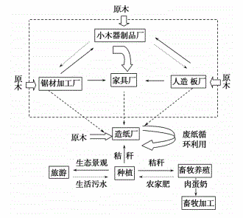
- 该市最有可能位于( )
A．山西省东部 B．河北省南部 C．内蒙古西部 D．黑龙江省北部
19.该设想得以实现，主要依靠( )
A．市场 B．政策 C．气候 D．技术
20.如果这种生态工业园区在该市形成规模，会导致( )
A．森林面积和森林资源附加值增加 B．废弃物排放量增加和废弃物利用率提高
C．就业机会增加，居民生活水平提升 D．产业集聚和产业结构失调
东风汽车公司是中国四大汽车集团之一，其前身是1969年始建于湖北西北部大巴山区十堰的“第二汽车制造厂”，经过四十多年的建设，已陆续建成了十堰(以中、重型商用车、零部件、汽车装备事业为主)、襄阳(以轻型商用车、乘用车为主)、武汉(以乘用车为主)、广州(以乘用车为主)四大基地，除此之外，还在上海、广西柳州、江苏盐城、四川南充、河南郑州、新疆乌鲁木齐、辽宁朝阳、浙江杭州、云南昆明等地设有分支企业。据此回答4～6题。
21．中国第二汽车制造厂最早布局在十堰的主要区位因素是( )
A．技术 B．劳动力 C．国防 D．交通
22．东风汽车公司在新疆乌鲁木齐、云南昆明布局分支企业的主要区位因素是( )
A．交通 B．廉价劳动力 C．市场 D．技术
23．东风汽车公司乘用车生产与国外公司组建了合资企业，最主要考虑的是( )
A．利用品牌和技术 B．引进资金 C．开拓海外市场 D．引进人才
- 鲁尔区将炼铁高炉建到荷兰海边，主要是为了（ ）
A．就近获得从国外港口进口的大量煤炭 B．就近将工业废水、废渣排入海洋
C．就近获得通过鹿特丹港进口的铁矿石 D．便于得到充足的水源供应
25.20世纪中叶，一些新兴企业不愿意到鲁尔区落户，其主要原因是（ ）
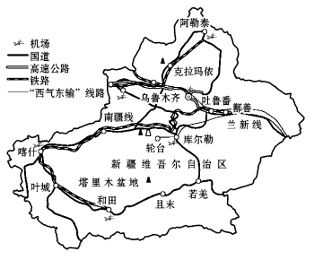
①鲁尔区工业企业传统的生产和组织方式不适应时代发展的要求
②鲁尔区公共设施不齐全，劳动力素质低
③鲁尔区用地紧张 ④鲁尔区环境污染严重
A.①②③ B.①②④ C.①③④ D.②③④
结合新疆交通分布图，回答26~27题
- 新疆将瓜果等特色农产品运往我国东部地区较为经济的运输方式为（ ）
A.公路 B.铁路 C.高速公路 D.高速铁路
27.新疆航空客运占本区客运总量的比重在全国最高是因为 ( )
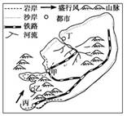
①经济发展水平高 ②陆地交通不发达
③城市之间相距较远 ④人口密度较小
- ①③ B.①④ C.②③ D.②④
读右图，完成下题。
28.图中甲、乙、丙、丁四处港口，条件最好的是（ ）
A.甲 B.乙 C.丙 D.丁

读某城市空间形态变化示意图，回答29~30题。
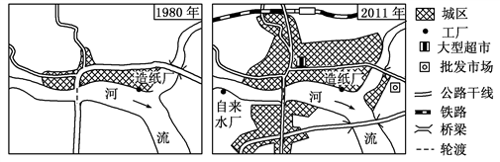

29.从城市略图中可以看出该城市早期 ( )
A.沿铁路延伸 B.沿垂直于公路走向的方向延伸
C.受地形的影响 D.沿河流延伸
30.从 1980 年到 2011 年该城市空间形态变化的主要原因是 ( )
A.矿产开发和人口数量的变化 B.交通运输方式和布局的变化
C.生活方式和消费水平的变化 D.地表形态和河流径流的变化
- 综合题 （2小题，共40分）
- 阅读材料，回答下列问题。
材料一 近十年来，我国钢铁企业迅猛发展，但在2008年末，受美国金融危机的影响，很多钢铁企业相继出现减产、限产、甚至停产的状况.处于微利或亏损经营中。
材料二 下面是攀钢和宝钢的区位略图. 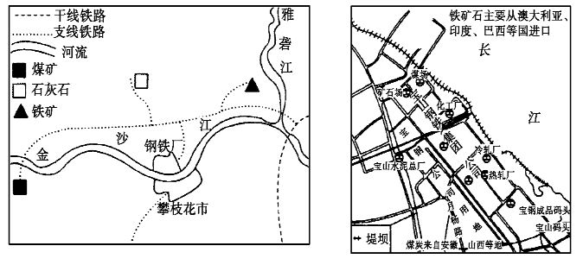
- 试说出与宝钢相比，攀钢发展钢铁企业的主要优势。（9分）

- 从区位因素变化的角度分析攀钢，宝钢减产，限产的主要原因。（4分）

- 从地理的角度分析，两家企业如何通过优势互补更好地提高国际竞争力。（6分）

32.读“美国本土和中国东北地区农业分布示意图”完成下列问题。(11分)
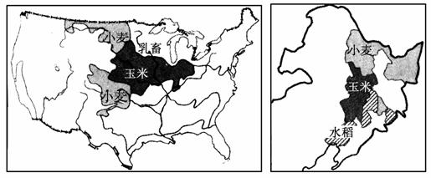
- 说出中国东北部和美国东北部地区农业结构的共同之处（4分）

- 分析影响两个地区小麦种植的有利自然条件。（5分）

- 下表为美国和我国玉米带的比较。简述美国玉米带玉米单产高于我国玉米带的原因。（12分）

项目 | 美国玉米带 | 中国玉米带
纬度 | 37°N～45°N | 42°N～46°N
地形 | 平原台地 | 平原台地
土壤有机质 | 3%～6% | 2%
无霜期(天) | 160～200 | 130～145
降水量(mm) | 500～700 | 450～650
玉米面积比重 | 50% | 50%～60%
玉米单产 | 7 500千克/公顷 | 6 750千克/公顷

高一地理答案
一、选择题
1~5 | ABBBD | 6~10 | BCBCC | 11~15 | BACAA
16~20 | DCDAC | 21~25 | CCACC | 26~30 | BCADB
- 综合题
- (1)附近有铁矿、煤矿,靠近原料和燃料产地;靠近水电站,满足企业生产对电力的需求;劳动力成本低。
(2)钢铁需求量减少;市场的萎缩。
(3)利用攀钢的资源优势初炼钢，利用宝钢的技术优势深加工，再利用宝钢的品牌优势、接近海港的优势出口。
32.(1)都有大面积的小麦和玉米种植。
(2)地形平坦，夏季温暖多雨，土壤肥沃，黑土广布，水源充足。
(3)美国玉米带纬度位置较低，热量条件优于我国东北地区;
美国土壤有机质含量高于我国东北地区;无霜期长，降水略多;
美国农业科技水平高于我国。

